Resolución del Pleno del Instituto de Transparencia, Acceso a la Información Pública y Protección de Datos Personales del Estado de México y Municipios, con domicilio en Metepec, Estado de México, de fecha veintidós de mayo de dos mil diecinueve.
VISTO el expediente formado con motivo del recurso de revisión 01782/INFOEM/IP/RR/2019, promovido por el C. XXXXXXXXXX XXXXXX XXXXXXX, en lo sucesivo EL RECURRENTE, en contra de la respuesta de la Comisión de Conciliación y Arbitraje Médico del Estado de México, en lo sucesivo EL SUJETO OBLIGADO, se procede a dictar la presente resolución con base en lo siguiente:
RESULTANDO
- En fecha veinticinco de febrero de dos mil diecinueve, EL RECURRENTE presentó a través del Sistema de Acceso a la Información Mexiquense, en lo subsecuente EL SAIMEX, ante EL SUJETO OBLIGADO, la solicitud de acceso a información pública, a la que se le asignó el número de expediente 00002/CAMEM/IP/2019, mediante la cual solicitó, vía SAIMEX, lo siguiente:
“Solicito el número de solicitudes expedientes para realizar peritajes recibidos y los peritajes generados en el mes de enero de 2019, así como los solicitados y generados en el mismo periodo del 2018, y cantidad de personas adscritas al departamento o área encargada de esa actividad.” (Sic)
- Posteriormente, en fecha cinco de marzo de dos mil diecinueve, EL SUJETO OBLIGADO dio respuesta a la solicitud de acceso a la información, en los términos siguientes:
“En respuesta a la solicitud recibida, nos permitimos hacer de su conocimiento que con fundamento en el artículo 53, Fracciones: II, V y VI de la Ley de Transparencia y Acceso a la Información Pública del Estado de México y Municipios, le contestamos que: Por medio del presente y en atención a su solicitud número 00002/CAMEM/IP/2019, en la cual refiere “Solicito el número de solicitudes expedientes para realizar peritajes recibidos y los peritajes generados en el mes de enero de 2019, así como los solicitados y generados en el mismo periodo del 2018, y cantidad de personas adscritas al departamento o área encargada de esa actividad.” hago de su conocimiento que este Institución elabora Dictámenes Técnico-Médico de carácter Institucional, por lo que, no se cuenta con la in formación al respecto, lo anterior de conformidad en al artículo 12 párrafo segundo, de la Ley de Transparencia y Acceso a la Información Pública del Estado de México y Municipios que a la letra dice: “Los sujetos obligados sólo proporcionarán la información pública que se les requiera y que obre en sus archivos y en el estado en que ésta se encuentre. La obligación de proporcionar información no comprende el procesamiento de la misma, ni el presentarla conforme al interés del solicitante; no estarán obligados a generarla, resumirla, efectuar cálculos o practicar investigaciones” QUE LA RESPUESTA ES DESFAVORABLE A SU SOLICITUD.” (Sic)
- Inconforme con dicha respuesta, el quince de marzo de dos mil diecinueve, EL RECURRENTE interpuso el recurso de revisión objeto del presente estudio, el cual fue registrado en El SAIMEX y se le asignó el número de expediente al rubro citado, en el que señaló como acto impugnado lo siguiente:
“FALTA INFORMACIÓN SOLICITADA: PERSONAL DE LA UNIDAD DE PERITAJES.” (Sic)
Asimismo, EL RECURRENTE expuso como razones o motivos de inconformidad:
“VULNERACION DEL DERECHO A LA INFORMACIÓN PÚBLICA.” (Sic)
- El recurso de que se trata se envió electrónicamente al Instituto de Transparencia, Acceso a la Información Pública y Protección de Datos Personales del Estado de México y Municipios en fecha quince de marzo de dos mil diecinueve y con fundamento en el artículo 185, fracción I de la Ley de la materia, se turnó, a través del SAIMEX, a la Comisionada EVA ABAID YAPUR, a efecto de que decretara su admisión o desechamiento.
- En fecha veintidós de marzo de dos mil diecinueve, atento a lo dispuesto en el artículo 185, fracciones I, II y IV de la Ley de Transparencia y Acceso a la Información Pública del Estado de México y Municipios, se acordó la admisión a trámite del referido Recurso de Revisión; así como, la integración del expediente respectivo, mismo que se puso a disposición de las partes, para que, de considerarlo conveniente, en el plazo máximo de siete días hábiles, EL RECURRENTE realizara manifestaciones y alegatos; así como, ofreciera las pruebas que a su derecho conviniera y, en el caso del SUJETO OBLIGADO exhibiera el Informe Justificado.
- De las constancias que obran en el expediente electrónico, se advierte que EL SUJETO OBLIGADO, en fecha dos de abril de dos mil diecinueve, rindió su Informe Justificado, en los términos siguientes:
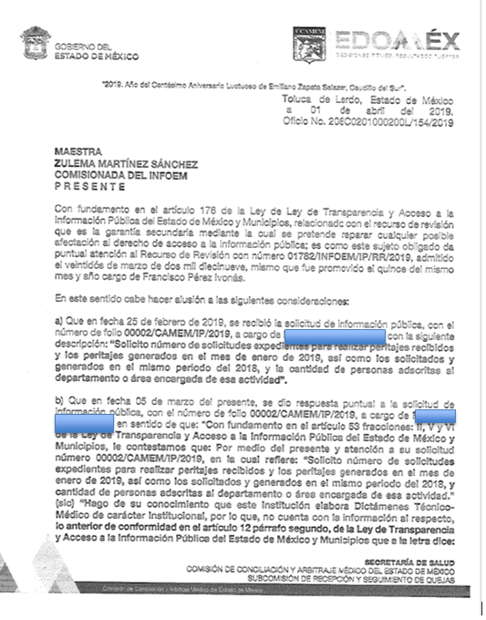
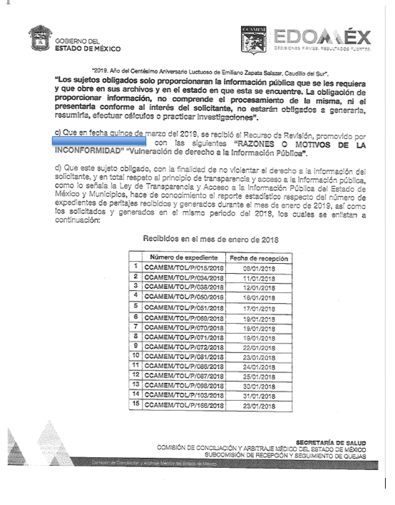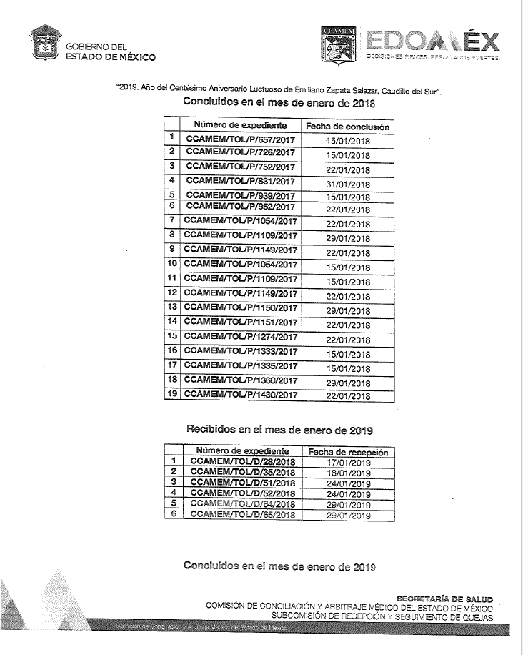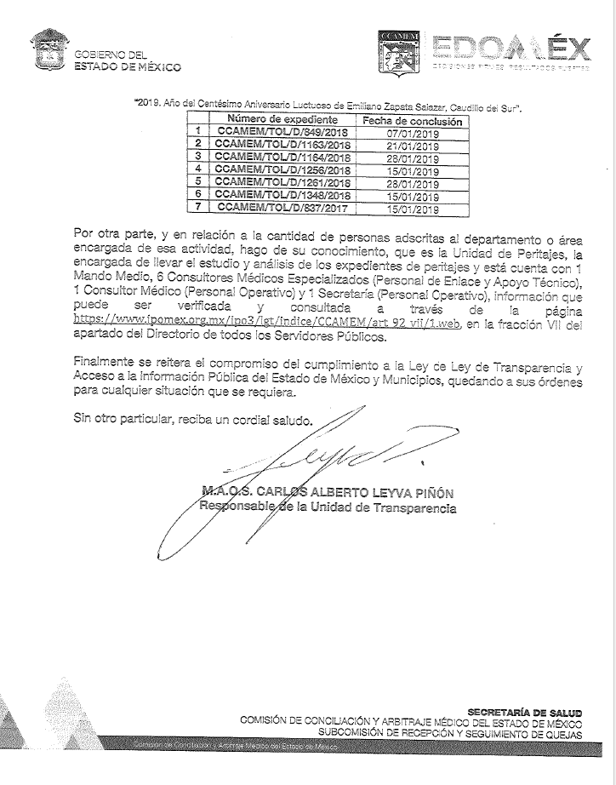
- Posteriormente, toda vez que se actualizó el supuesto contenido en la fracción III del artículo 185 de la Ley de Transparencia y Acceso a la Información Pública del Estado de México y Municipios, esta Ponencia Resolutora, el día once de abril de dos mil diecinueve, puso a disposición del RECURRENTE el Informe Justificado.
Cabe destacarse que EL RECURRENTE no presentó manifestaciones, alegatos ni pruebas que a su derecho convinieran.
- Transcurrido el plazo señalado en el Resultando anterior y, una vez analizado el estado procesal que guardaba el expediente, en fecha veinticinco de abril de dos mil diecinueve, la Comisionada Ponente acordó el cierre de instrucción; así como, la remisión del mismo a efecto de ser resuelto, de conformidad con lo establecido en el artículo 185, fracciones VI y VIII de la Ley de Transparencia y Acceso a la Información Pública del Estado de México y Municipios.
- En fecha catorce de mayo de dos mil diecinueve, la Comisionada Ponente acordó ampliar el plazo para resolver el recurso de revisión de mérito, por un periodo de hasta quince días hábiles, de conformidad con el artículo 181, tercer párrafo de la Ley de Transparencia y Acceso a la Información Pública del Estado de México y Municipios; y,
CONSIDERANDO
- Competencia. Este Instituto de Transparencia, Acceso a la Información Pública y Protección de Datos Personales del Estado de México y Municipios, es competente para conocer y resolver el presente recurso, conforme a lo dispuesto en los artículos 6, Apartado A de la Constitución Política de los Estados Unidos Mexicanos; 5, párrafos vigésimo, vigésimo primero, vigésimo segundo, fracciones IV y V de la Constitución Política del Estado Libre y Soberano de México; 2, fracción II, 13, 29, 36, fracciones I y II, 176, 178, 179, 181 párrafo tercero y 185 de la Ley de Transparencia y Acceso a la Información Pública del Estado de México y Municipios; y 9, fracciones I y XXIV y 11 del Reglamento Interior del Instituto de Transparencia, Acceso a la Información Pública y Protección de Datos Personales del Estado de México y Municipios.
- Interés. El recurso de revisión fue interpuesto por parte legítima en atención a que fue presentado por EL RECURRENTE, quien fue la misma persona que formuló la solicitud de información pública al SUJETO OBLIGADO.
- Oportunidad. El recurso de revisión fue interpuesto dentro del plazo de quince días hábiles, contados a partir del día siguiente al en que EL RECURRENTE tuvo conocimiento de la respuesta impugnada; tal y como, lo prevé el artículo 178 de la Ley de Transparencia y Acceso a la Información Pública del Estado de México y Municipios, que establece:
“Artículo 178. El solicitante podrá interponer, por sí mismo o a través de su representante, de manera directa o por medios electrónicos, recurso de revisión ante el Instituto o ante la Unidad de Transparencia que haya conocido de la solicitud dentro de los quince días hábiles, siguientes a la fecha de la notificación de la respuesta.
A falta de respuesta del sujeto obligado, dentro de los plazos establecidos en esta Ley, a una solicitud de acceso a la información pública, el recurso podrá ser interpuesto en cualquier momento, acompañado con el documento que pruebe la fecha en que presentó la solicitud.
En el caso de que se interponga ante la Unidad de Transparencia, ésta deberá remitir el recurso de revisión al Instituto a más tardar al día siguiente de haberlo recibido.”
En esa tesitura, atendiendo a que EL SUJETO OBLIGADO notificó la respuesta a la solicitud de acceso a la información pública el día cinco de marzo de dos mil diecinueve; así, el plazo de quince días hábiles que el artículo 178 de la Ley de la materia otorga al RECURRENTE para presentar el respectivo recurso de revisión, transcurrió del seis al veintisiete de marzo de dos mil diecinueve, sin contemplar en el cómputo los días nueve, diez, dieciséis, diecisiete, veintitrés y veinticuatro de marzo de dos mil diecinueve, por corresponder a sábados y domingos, considerados como días inhábiles, en términos del artículo 3, fracción X de la Ley de Transparencia y Acceso a la Información Pública del Estado de México y Municipios; así como, el día dieciocho de marzo por ser considerados como suspensión de labores, en términos de lo dispuesto por el Calendario Oficial en Materia de Transparencia, Acceso a la Información Pública y Protección de Datos Personales del Estado de México y Municipios, para el año dos mil diecinueve y enero de dos mil veinte, publicado en el Periódico Oficial “Gaceta del Gobierno” el diecinueve de diciembre de dos mil dieciocho.
En ese tenor, si el recurso de revisión que nos ocupa, se interpuso el quince de marzo de dos mil diecinueve, éste se encuentra dentro de los márgenes temporales previstos en el precepto legal citado en el párrafo anterior y, por tanto, su interposición se considera oportuna.
- Procedibilidad. Del análisis efectuado, se advierte la procedibilidad del presente recurso de revisión, en razón de acreditación plena de todos y cada uno de los elementos formales exigidos por el artículo 180 de la Ley de Transparencia y Acceso a la Información Pública del Estado de México y Municipios, en atención a que fue presentado mediante el formato visible en EL SAIMEX.
- Análisis de las causales de sobreseimiento. Tal y como quedó precisado en los resultandos de la presente resolución, el particular requirió del SUJETO OBLIGADO el número de solicitudes o expedientes de peritajes recibidos y generados en los meses de enero de 2018 y enero de 2019; así como, la cantidad de personas adscritas al departamento o área encargada de dicha actividad.
Al respecto, EL SUJETO OBLIGADO respondió al particular que elaboraba dictámenes técnico médicos de carácter institucional; por lo que, no contaba con la información solicitada, en términos del artículo 12 de la Ley de Transparencia y Acceso a la Información Pública del Estado de México y Municipios.
Inconforme con dicha respuesta, el hoy RECURRENTE interpuso el medio de defensa de análisis, en el cual argumentó que no se le entregó la información relativa al personal adscrito al área encargada de los peritajes y que se vulneró su derecho de acceso a la información.
Posteriormente, EL SUJETO OBLIGADO rindió su Informe Justificado, en el cual argumentó que, con la finalidad de no violentar el derecho de acceso a la información del RECURRENTE, hacía de su conocimiento el reporte estadístico, respecto del número de expedientes de peritajes recibidos y generados en los meses de enero de 2018 y enero de 2019.
Asimismo, manifestó que la Unidad de Peritajes es el área encargada de llevar el estudio y análisis de los expedientes de peritajes, la cual está integrada por 1 mando medio, 6 consultores médicos especializados (personal de enlace y apoyo técnico), 1 consultor médico (personal operativo) y 1 secretaria (personal operativo). De igual forma, refirió la liga electrónica del Portal de Información Pública de Oficio Mexiquense (IPOMEX) en donde podía ser verificada y consultada dicha información.
Bajo ese contexto y previo análisis de la totalidad de constancias que integran el expediente electrónico del SAIMEX, este Órgano Colegiado advierte que en el caso se actualiza la causal de sobreseimiento prevista en la fracción III del artículo 192 de la Ley de Transparencia y Acceso a la Información Pública del Estado de México y Municipios, que a la letra dice:
“Artículo 192. El recurso será sobreseído, en todo o en parte, cuando una vez admitido, se actualicen alguno de los siguientes supuestos:
(…)
III. El sujeto obligado responsable del acto lo modifique o revoque de tal manera que el recurso de revisión quede sin materia;
(Énfasis añadido)”
Luego, conforme a la transcripción que antecede conviene desglosar los elementos de la disposición enunciada, de manera tal que procede el sobreseimiento del recurso de revisión cuando EL SUJETO OBLIGADO modifique o revoque el acto impugnado, quedando el medio de impugnación sin efecto o materia.
1.- El sujeto obligado responsable,
2.- Acto,
3.- Que se modifique o revoque, y
4.- De tal manera que el medio de impugnación quede sin efecto o materia.
El primer elemento normativo, se actualiza ya que EL SUJETO OBLIGADO responsable, es la Comisión de Conciliación y Arbitraje Médico del Estado de México.
El segundo elemento normativo, es la existencia de un acto, en el caso en concreto que nos ocupa se actualiza con la existencia de la respuesta del SUJETO OBLIGADO.
Cabe destacar que, de la respuesta otorgada por EL SUJETO OBLIGADO, se desprende el precepto normativo en estudio, el cual se considera como “acto”, esto es así, pues las respuestas emitidas por los Sujetos Obligados son consideradas, (en el contexto que la propia Ley establece), como “actos”, sin los cuales no existiría certeza de la de información pública, porque precisamente la evidencia notoria y específica del actuar del SUJETO OBLIGADO se observa a través de sus actos que necesariamente ejecuta y ejerce al realizar sus atribuciones legalmente conferidas, ello con relación al artículo 143 de la Constitución Política del Estado Libre y Soberano de México, pues las autoridades sólo están facultadas para realizar lo que expresamente les faculta la Ley u ordenamientos jurídicos.
La naturaleza jurídica de los actos que emiten los Sujetos Obligados, está delimitada por la misma Ley de la materia, ya que, el hecho de emitir actos no previstos en el marco normativo que en transparencia rige su actuar, serían ilegales de estricto derecho, por lo que, los “actos” a que se refiere esta fracción están contenidos en el siguiente artículo:
“Artículo 53. Las Unidades de Transparencia tendrán las siguientes funciones:
I. Recabar, difundir y actualizar la información relativa a las obligaciones de transparencia comunes y específicas a la que se refiere la Ley General, esta Ley, la que determine el Instituto y las demás disposiciones de la materia, así como propiciar que las áreas la actualicen periódicamente conforme a la normatividad aplicable;
II. Recibir, tramitar y dar respuesta a las solicitudes de acceso a la información;
III. Auxiliar a los particulares en la elaboración de solicitudes de acceso a la información y, en su caso, orientarlos sobre los sujetos obligados competentes conforme a la normatividad aplicable;
IV. Realizar, con efectividad, los trámites internos necesarios para la atención de las solicitudes de acceso a la información;
V. Entregar, en su caso, a los particulares la información solicitada;
VI. Efectuar las notificaciones a los solicitantes;
VII. Proponer al Comité de Transparencia, los procedimientos internos que aseguren la mayor eficiencia en la gestión de las solicitudes de acceso a la información, conforme a la normatividad aplicable;
VIII. Proponer a quien preside el Comité de Transparencia, personal habilitado que sea necesario para recibir y dar trámite a las solicitudes de acceso a la información;
IX. Llevar un registro de las solicitudes de acceso a la información, sus respuestas, resultados, costos de reproducción y envío, resolución a los recursos de revisión que se hayan emitido en contra de sus respuestas y del cumplimiento de las mismas;
X. Presentar ante el Comité, el proyecto de clasificación de información;
XI. Promover e implementar políticas de transparencia proactiva procurando su accesibilidad;
XII. Fomentar la transparencia y accesibilidad al interior del sujeto obligado;
XIII. Hacer del conocimiento de la instancia competente la probable responsabilidad por el incumplimiento de las obligaciones previstas en la presente Ley; y
XIV. Las demás que resulten necesarias para facilitar el acceso a la información y aquellas que se desprenden de la presente Ley y demás disposiciones jurídicas aplicables.”
Es decir, la impugnación del RECURRENTE debe ser sobre la emisión de un “Acto” contenido en la misma Ley o la omisión de éste, lo que en el presente caso se actualiza con la respuesta dada por EL SUJETO OBLIGADO.
Ahora bien, por cuanto hace al tercer elemento normativo, es en esencia una condicional, consistente en que la dependencia o entidad responsable del acto o resolución impugnada la modifique o revoque; en cuanto hace a la modificación, ocurre cuando quien emitió su respuesta (acto o resolución), con posterioridad cambia la información proporcionada en un principio, cuyos resultados no dejan sin efectos la respuesta dada, sino que tiene por objeto añadir, suprimir, o sustituir datos, lo cual puede ser de forma parcial.
Por cuanto hace a la revocación, a diferencia de la modificación, ocurre cuando la dependencia o entidad responsable (SUJETO OBLIGADO), del acto o resolución impugnada, suprime, elimina o cancela la totalidad de su respuesta y emite otra en su lugar dejando sin efecto lo que en un principio respondió.
En ese tenor, un acto impugnado queda sin efectos, cuando aun existiendo jurídicamente (esto es, que no se ha modificado, ni revocado) ya no genera ninguna consecuencia legal.
En tanto que, un acto impugnado queda sin materia, cuando ha sido satisfecha la pretensión de lo pedido o exigido por la parte RECURRENTE de manera que EL SUJETO OBLIGADO entrega una respuesta que aunque sea posterior a los términos previstos en la ley, mediante ésta concede la información solicitada.
En razón de lo anterior, es importante señalar que se obvia el análisis de la competencia por parte del SUJETO OBLIGADO, para generar, administrar o poseer la información solicitada, dado que éste ha asumido la misma, en razón de que en su respuesta admitió contar con dicha información.
En efecto, el hecho de que EL SUJETO OBLIGADO haya asumido contar con la información pública solicitada, acepta que la genera, posee y administra, en ejercicio de sus funciones de derecho público, motivo por el cual se actualiza el supuesto jurídico, previsto en el artículo 12 de la Ley de Transparencia y Acceso a la Información Pública del Estado de México y Municipios.
“Artículo 12. Quienes generen, recopilen, administren, manejen, procesen, archiven o conserven información pública serán responsables de la misma en los términos de las disposiciones jurídicas aplicables.
Los sujetos obligados sólo proporcionarán la información pública que se les requiera y que obre en sus archivos y en el estado en que ésta se encuentre. La obligación de proporcionar información no comprende el procesamiento de la misma, ni el presentarla conforme al interés del solicitante; no estarán obligados a generarla, resumirla, efectuar cálculos o practicar investigaciones.”
Así, el estudio de la naturaleza jurídica de la información pública solicitada, tiene por objeto determinar si ésta la genera, posee o administra EL SUJETO OBLIGADO; sin embargo, en aquellos casos en que éste la asume, a nada práctico nos conduciría su estudio, ya que se insiste, dicha información, fue admitida por el mismo; por lo que, la genera, posee y administra, en ejercicio de sus funciones de derecho público, motivo por el cual, se actualiza el supuesto jurídico, previsto en el artículo 12 de la Ley de la materia, anteriormente referido.
Adicional a lo anterior, y toda vez que EL SUJETO OBLIGADO se pronunció respecto de la información solicitada y atendiendo a la naturaleza de la misma, este Instituto no está facultado para pronunciarse sobre la veracidad de ésta.
Lo expuesto, en virtud de que no existe precepto legal alguno en la Ley de la Materia que permita que, vía recurso de revisión, se pronuncie al respecto. Sirve de apoyo a lo anterior por analogía el criterio 31-10 emitido por el entonces Instituto Federal de Acceso a la Información y Protección de Datos, actualmente Instituto Nacional de Transparencia, Acceso a la Información y Protección de Datos Personales (INAI) que a la letra dice:
“El Instituto Federal de Acceso a la Información y Protección de Datos no cuenta con facultades para pronunciarse respecto de la veracidad de los documentos proporcionados por los sujetos obligados. El Instituto Federal de Acceso a la Información y Protección de Datos es un órgano de la Administración Pública Federal con autonomía operativa, presupuestaria y de decisión, encargado de promover y difundir el ejercicio del derecho de acceso a la información; resolver sobre la negativa de las solicitudes de acceso a la información; y proteger los datos personales en poder de las dependencias y entidades. Sin embargo, no está facultado para pronunciarse sobre la veracidad de la información proporcionada por las autoridades en respuesta a las solicitudes de información que les presentan los particulares, en virtud de que en los artículos 49 y 50 de la Ley Federal de Transparencia y Acceso a la Información Pública Gubernamental no se prevé una causal que permita al Instituto Federal de Acceso a la Información y Protección de Datos conocer, vía recurso revisión, al respecto.”
Expedientes:
2440/07 Comisión Federal de Electricidad - Alonso Lujambio Irazábal
0113/09 Instituto de Seguridad y Servicios Sociales de los Trabajadores del Estado – Alonso Lujambio Irazábal
1624/09 Instituto Nacional para la Educación de los Adultos - María Marván Laborde
2395/09 Secretaría de Economía - María Marván Laborde
0837/10 Administración Portuaria Integral de Veracruz, S.A. de C.V. – María Marván Laborde”
Máxime, que el artículo 176 de la Ley de Transparencia y Acceso a la Información del Estado de México y Municipios establece que el recurso de revisión es la garantía secundaria mediante la cual se pretende reparar cualquier posible afectación al derecho de acceso a la información pública.
Bajo esas consideraciones, se afirma que, en el recurso de revisión sujeto a estudio, se actualiza la hipótesis jurídica citada en el cuarto elemento, toda vez que quedó probado que, EL SUJETO OBLIGADO mediante un acto posterior a su respuesta, como lo fue en su Informe Justificado, remitió información con la cual, dejó sin materia el presente recurso. Sirve de sustento a lo anterior, el siguiente cuadro comparativo:
Requerimiento de Información | Informe Justificado | Cumple
Número de solicitudes o expedientes de peritajes recibidos en el mes de enero de 2018 | Remitió un listado con 15 registros de peritajes recibidos en el mes de enero 2018, en el que se aprecian los siguientes rubros: consecutivo, número de expediente y fecha de recepción. | Sí
Número de solicitudes o expedientes de peritajes generados en el mes de enero de 2018 | Remitió un listado con 19 registros de peritajes concluidos en el mes de enero 2018, en el que se aprecian los siguientes rubros: consecutivo, número de expediente y fecha de conclusión. | Sí
Número de solicitudes o expedientes de peritajes recibidos en el mes de enero de 2019 | Remitió un listado con 6 registros de peritajes recibidos en el mes de enero 2019, en el que se aprecian los siguientes rubros: consecutivo, número de expediente y fecha de recepción. | Sí
Número de solicitudes o expedientes de peritajes generados en el mes de enero de 2019 | Remitió un listado con 7 registros de peritajes concluidos en el mes de enero 2019, en el que se aprecian los siguientes rubros: consecutivo, número de expediente y fecha de conclusión. | Sí
Cantidad de personas adscritas al Departamento o Área encargada de dicha actividad. | La Unidad de Peritajes es el área encargada de llevar el estudio y análisis de los expedientes de peritajes, la cual está integrada por 1 mando medio, 6 consultores médicos especializados (personal de enlace y apoyo técnico), 1 consultor médico (personal operativo) y 1 secretaria (personal operativo). De igual forma, refirió la liga electrónica del IPOMEX, en donde se puede verificar y consultar la información. | Sí
Con base en los anterior, este Instituto reitera que, con la información remitida por EL SUJETO OBLIGADO en su Informe Justificado, el cuarto elemento normativo de la figura legal del sobreseimiento, consistente en: “…de tal manera que el medio de impugnación quede sin materia…”, en el presente caso, se actualiza tal circunstancia, ya que el acto impugnado que dio origen al presente recurso quedó sin materia en atención a que EL SUJETO OBLIGADO remitió información en la que constan los rubros peticionados por EL RECURRENTE.
Así, con fundamento en lo prescrito en los artículos 5 párrafos vigésimo, vigésimo primero y vigésimo segundo fracciones IV y V de la Constitución Política del Estado Libre y Soberano de México; 2, fracción II, 29, 36, fracciones I y II, 176, 178, 179, 181, 185, fracción I, 186 y 188 de la Ley de Transparencia y Acceso a la Información Pública del Estado de México y Municipios, este Pleno:
RESUELVE
PRIMERO. Se SOBRESEE en el Recurso de Revisión número 01782/INFOEM/IP/RR/2019 porque al modificar la respuesta el recurso de revisión quedó sin materia, en términos del Considerando QUINTO de la presente resolución.
SEGUNDO. Notifíquese la presente resolución al Titular de la Unidad de Transparencia del SUJETO OBLIGADO para su conocimiento.
TERCERO. Notifíquese al RECURRENTE la presente resolución.
CUARTO. Hágase del conocimiento del RECURRENTE que, de conformidad con lo establecido en el artículo 196 de la Ley de Transparencia y Acceso a la Información Pública del Estado de México y Municipios, podrá impugnarla vía Juicio de Amparo, en los términos de las leyes aplicables.
ASÍ LO RESUELVE, POR UNANIMIDAD DE VOTOS, EL PLENO DEL INSTITUTO DE TRANSPARENCIA, ACCESO A LA INFORMACIÓN PÚBLICA Y PROTECCIÓN DE DATOS PERSONALES DEL ESTADO DE MÉXICO Y MUNICIPIOS, CONFORMADO POR LOS COMISIONADOS ZULEMA MARTÍNEZ SÁNCHEZ; EVA ABAID YAPUR; JOSÉ GUADALUPE LUNA HERNÁNDEZ; JAVIER MARTÍNEZ CRUZ CON AUSENCIA JUSTIFICADA Y LUIS GUSTAVO PARRA NORIEGA CON AUSENCIA JUSTIFICADA; EN LA DÉCIMA NOVENA SESIÓN ORDINARIA CELEBRADA EL VEINTIDÓS DE MAYO DE DOS MIL DIECINUEVE, ANTE EL SECRETARIO TÉCNICO DEL PLENO, ALEXIS TAPIA RAMÍREZ.
Zulema Martínez Sánchez
Comisionada Presidenta
(RÚBRICA)
Eva Abaid Yapur  Comisionada  (RÚBRICA) | José Guadalupe Luna Hernández  Comisionado  (RÚBRICA)
Ausencia Justificada  Javier Martínez Cruz  Comisionado | Ausencia Justificada  Luis Gustavo Parra Noriega  Comisionado
Alexis Tapia Ramírez
Secretario Técnico del Pleno
(RÚBRICA)

Esta hoja corresponde a la resolución de fecha veintidós de mayo de dos mil diecinueve, emitida en el Recurso de Revisión número 01782/INFOEM/IP/RR/2019.
ATU/CBO

Este Instituto analizó la liga electrónica: https://www.ipomex.org.mx/ipo3/lgt/indice/CCAMEM/art_92_vii/1/0/35651.web, en la cual se advirtieron 9 registros que coinciden con los puestos enunciados por EL SUJETO OBLIGADO en su Informe Justificado.

